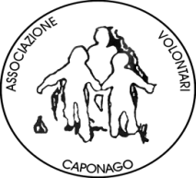
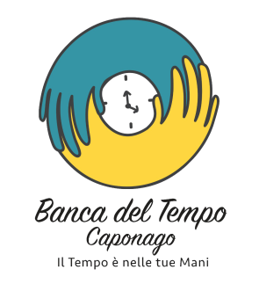
Associazione Volontari Caponago
CORSO BASE DI CERAMICA
La Banca del Tempo e l’Associazione Volontari di Caponago
organizzano un corso di ceramica per adulti
presso l’ Associazione Volontari, via De Gasperi 10, Caponago

Inizio Corso: Lunedì 2 Ottobre, termine Mercoledì 8 novembre 2017
Giorni del Corso: Lunedì 21:00 – 22:30, Mercoledì 21:00 – 22:30

Il corso si compone di 12 lezioni-laboratorio e si propone di avviare all’arte della ceramica. Nel corso delle 12 lezioni-laboratorio saranno realizzati oggetti per la casa che verranno cotti a cura degli istruttori.
- E’ richiesto un contributo di complessivi € 35,00*, da versare alla prima lezione-laboratorio, a copertura delle spese assicurative e dei costi per i materiali;
- Argilla, utensili e cottura (per due articoli il resto a carico del partecipante) saranno a carico degli organizzatori;
- I manufatti realizzati e gli utensili saranno lasciati ai partecipanti;
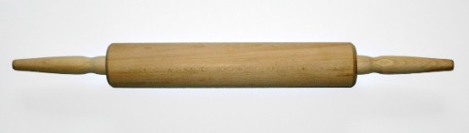
- Ai partecipanti è richiesto di portare un grembiule
ed un mattarello.

Istruttori: Nina, Rosanna, Valeria
*= € 30,00 per gli iscritti alle Associazioni “Banca del Tempo” o “Associazione Volontari” di Caponago.

Modalità d’Iscrizione

Le persone interessate possono:
- riempire l’apposito modulo di iscrizione e consegnarlo al gazebo della Banca del Tempo o inviarlo per email all’indirizzo valeriabossa@gmail.com. Il modulo è anche disponibile sul sito https://bdtcaponago.org;
- Iscriversi telefonicamente chiamando Valeria al numero +39.348.5710667
Si accettano iscrizioni sino al raggiungimento del numero massimo di 10 partecipanti e comunque non oltre il 22 settembre 2017.
Vi aspettiamo !!!
Nota: Chi fosse interessato, ma non potesse partecipare la sera, indichi le proprie disponibilità.
In funzione delle richieste, si valuterà la possibilità di effettuare un corso il mattino.

Associazione Volontari Caponago
CORSO BASE DI CERAMICA

MODULO DI ISCRIZIONE

Nome e Cognome: _________________________________

Email: ___________________________________________

Cell / Tel: __________________________

Io sottoscritta/o __________________________ confermo la mia partecipazione al Corso di Ceramica organizzato da Banca del Tempo e Associazione Volontari di Caponago.

Data:

Firma:

